Типичные сварочные дефекты и виды брака
Сварочное соединение металлов позволяет получать конструкции высокой прочности со структурно объединенной зоной неразъемного контакта. Процесс, связанный с локальным плавлением, имеет свои особенности, поэтому сварка выполняется по технологии, не допускающей отклонений от режима. Любое нарушение по длительности, температуре, чистоте металла приводит к возникновению дефектов.
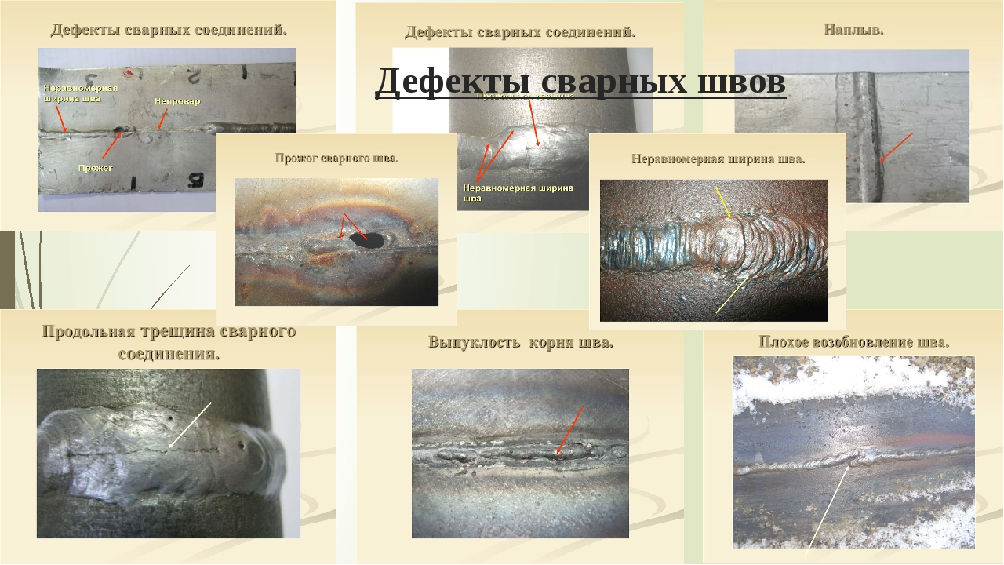

Причины возникновения, описания и методы устранения сварочных дефектов описаны в специальной литературе и регламентированы в ГОСТ 30242-97.
Классификация брака предусматривает разделение на три группы — наружные (поверхностные), внутренние (структурные) и сквозные, проходящие через всю толщину шва или части соединяемых фрагментов.
По мере углубления все виды брака при сварке разделяют на основные группы по внешним признакам и характерным особенностям:
- трещины;
- полости, пузыри и поры в металле;
- наличие твердых посторонних включений в металл;
- непровар и наплыв;
- несплавление металла в области контакта;
- кратеры, неровности, рубцы и прочие неклассифицированные отступления от стандартов.
Любая неоднородность в шве и прилегающих к нему участках металла вызывает перераспределение сил, при котором прочность соединения и стойкость шва значительно снижаются. В ответственных конструкциях и нагруженных деталях это приводит к полной утрате свойств.

Наружные сварные дефекты и брак шва
Основные виды дефектов сварного соединения (шва) имеют общую особенность происхождения — они связаны с человеческим фактором. Причина их возникновения кроется в нарушении температурного режима, использовании неисправной техники, неправильном обращении с металлом, небрежности при подготовке к сварке. Часто к возникновению дефекта приводит неверный выбор сварочной технологии.

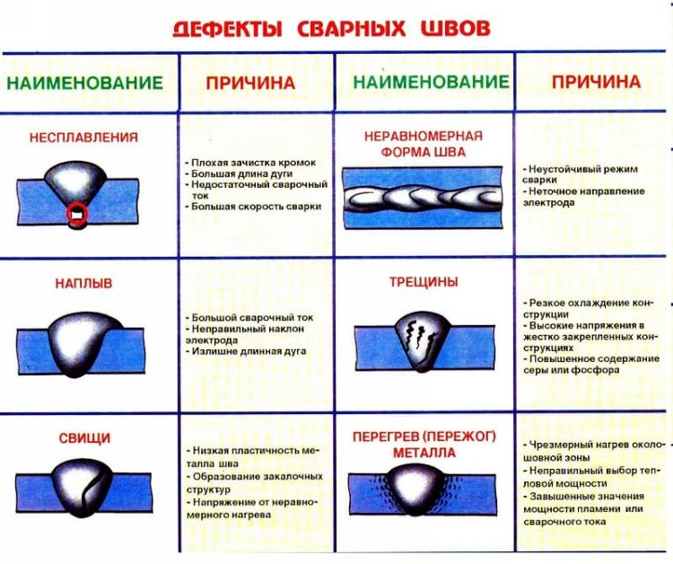

Трещины после сварки
Различают их по возникновению в зависимости температурных изменения и направления — холодные и горячие, продольные, поперечные и радиальные по направлению. В зависимости от сварочной технологии, трещина может иметь разную глубину. Горячие возникают при нагреве металла до 1100 — 1300 С. Их появление связано с неравномерным распределением температуры и вызванным им натяжением металла. Холодные появляются при остывании металла примерно при 120 С. Еще одна причина — присутствие посторонних веществ, атомов водорода в исходной стали. Возможно появление трещин при электрической и газовой (ацетиленовой) сварке.
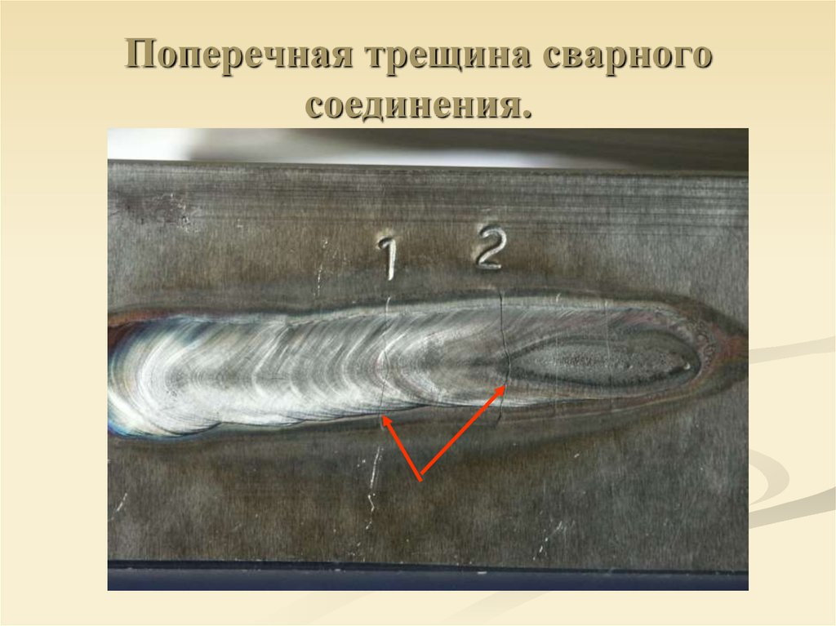

Сварочный подрез
Брак появляется при неравномерном прогреве заготовок, когда часть расплавленного металла оттекает на другую сторону. Внешне подрез выглядит как канавка между основным телом детали и сварочным наплывом. При неравномерной проплавке шва подрез появляется быстро, что приводит к снижению прочности соединения. Металл в зоне подреза имеет измененную пластичность. Устраняют сварочный подрез зачисткой шва и переваркой. Проблема типична при использовании дуговой и аргоннодуговой сварки с недостаточным контролем за напряжением дуги.

Сварочный наплыв

Дефект связан с излишне медленной сваркой и недостаточным контролем температуры. При слабом прогреве металла часть расплавленной массы натекает на одну сторону, не создавая с ней достаточно сцепления. Наплыв может быть плохо заметным при осмотре, но в большинстве случаев это место, где не произошло соединения расплавленных масс, несплавление металла. Шов может развалиться при минимальных нагрузках. При выявлении наплыва его удаляют механически, шов переваривают.

Сварочный кратер
Дефект может возникнуть при резком обрыве дуги или прекращении подачи [плазменной струи]. Небольшое углубление в конце шва как правило связано с другим дефектом — внутренним непроваром на локальном участке. При усадке и остывании металла в зоне кратера могут появиться трещины напряжения, что делает шов полностью непригодным. Кратер зачищают до полного выравнивания, участок переваривают. Часто он располагается на концах коротких швов, когда сварщик с недостаточной квалификацией резко обрывает дугу.

Внутренний сварочный брак — свищ, непровар шва, поры

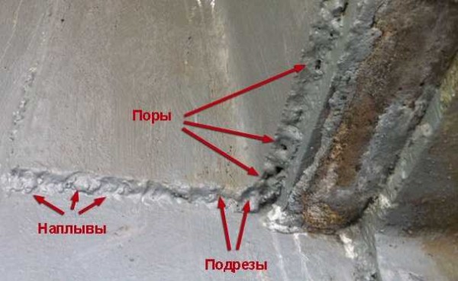

Дефекты сварочного соединения внутреннего расположения — это свищи, непровары и поры. Для их выявления может быть недостаточно внешних признаков. Особенно опасно при изготовлении нагруженных конструкций перерождения пор в свищи. Этот вид брака может сочетаться с непроваром, когда специалист имеет дело с деталями большого сечения или отклонением электрода от оси шва. Непровар обычно дает эффект значительного снижения прочности.
Поры и свищи вдоль шва образуются при подадании в зону нагрева частиц шлака и возникновении газовых пузырей. По линии свищей в дальнейшем пойдет трещина. Последствия непровара зависят от глубины дефекта.
Устраняют брак зачисткой, перевариванием. В зоне непровара следует тщательно обработать кромки и контактные поверхности.

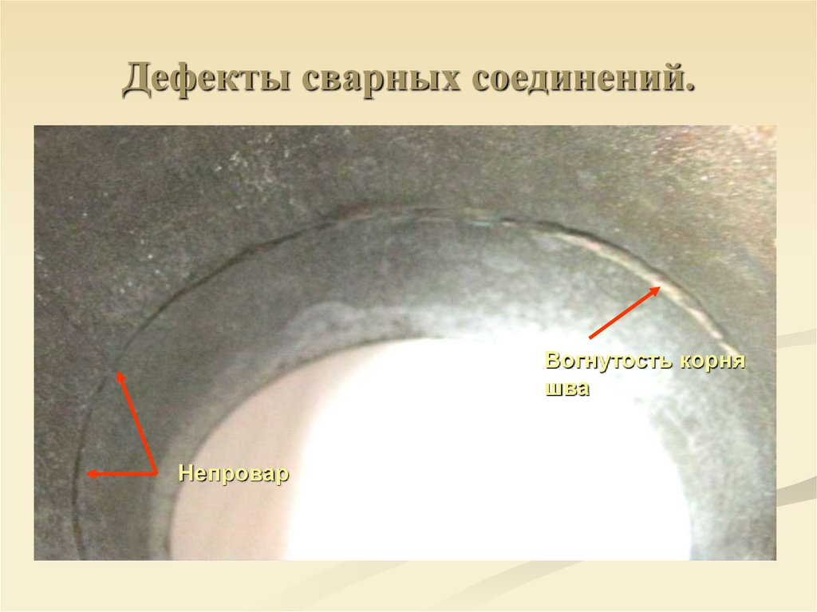

Сквозной прожог при сварке
Поры и свищи, прошедшие через всю толщину металла относят к сквозным дефектам. Не менее серьезен по последствиям сварочный прожог металла, возникающий при превышении температуры, передержке дуги, неправильной оценке толщины стали. Причиной прожога может быть значительное окисление металла.

Основные способы устранения сварочных дефектов и брака.
Основные способы устранения сварочного брака и дефектов соединений хорошо известны и указаны в ГОСТах и ТУ.
- Метод заварки пригоден для больших трещин, которые предварительно высверливают по концам и зачищают.
- Внутренние дефекты в виде трещин и непровара, в том числе и обнаруженные посторонние частицы удаляют вырубкой и перевариванием.
- Для устранения подреза допускается наваривание тонких слоев металла или наплавка.
- Наплывы срубают, счищают, срезают в зависимости от твердости и размеров. Несплавления в зоне наплыва переваривают полностью или послойно.
Появление внешних признаков сварочного дефекта говорит о том, что структура металла в месте контакта нарушена. Не устраняя дефект, вы получаете реальный брак в детали и непрочную конструкцию, которая не будет служить долго.

